**TRƯỜNG ĐẠI HỌC QUY NHƠN**

**KHOA CÔNG NGHỆ THÔNG TIN**

**BÁO CÁO CUỐI KỲ**

**MÔN CÔNG NGHỆ .NET**

**ĐỀ TÀI**

**QUẢN LÝ CỬA HÀNG BÁN BÁNH**

Giảng viên: NGUYỄN THANH BÌNH

Thành viên:

Phan Thị Thu

Tăng Thị Thúy Vân

Đoàn Thị Nhã Yên

Quy nhơn, tháng 12 năm 2019

MỤC LỤC

1. Giới thiệu
2. Cơ sở dữ liệu
3. Các chức năng
4. Tổng kết
5. Giới thiệu

Ứng dụng Quản lý cửa hàng bán bánh cho phép khách hàng biết thêm nhiều thông tin về các loại bánh của quán. Qua đó, khách hàng có thể đặt hàng.

Ứng dụng bao gồm các chức năng: đăng ký, đăng nhập, quản lý, đặt hàng

1. Cơ sở dữ liệu

Cơ sở dữ liệu “banh”. Có tất cả 5 bảng:

* Bảng “Products”: gồm ProductID, ProductName, ImagePath, UnitPrice, CategoryID.
* Bảng “Categories”: gồm CategoryID, CategoryName, ImagePaths.
* Bảng “Orders”: gồm OrderId, OrderDate, Username, FirstName, LastName, Address, Password, Phone, Email, Total, PaymentTransactionId.
* Bảng “OrderDetails”: gồm OrderDetailId, OrderId, Username, ProductId, Quantity, UnitPrice.
* Bảng “CartItems”: gồm ItemId, CartId, Quantity, DateCreated, ProductId.

1. Các chức năng

Đây là trang giao diện chính

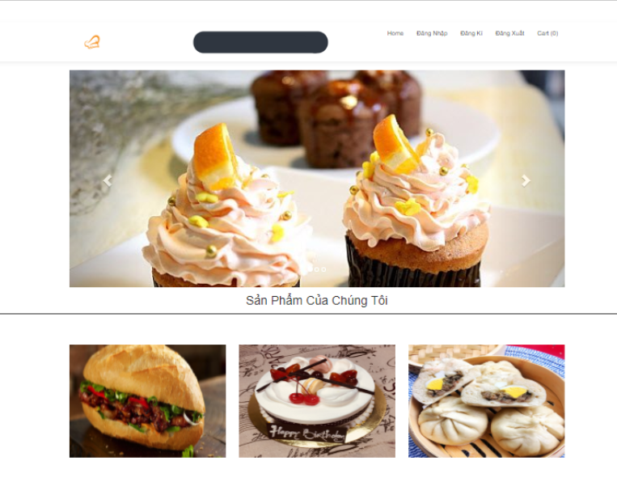

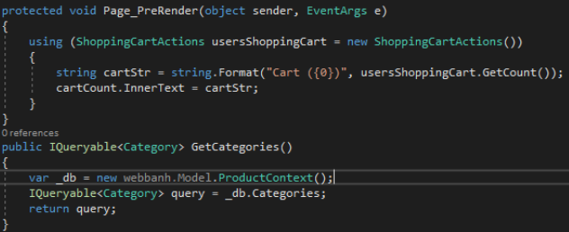

Trang đăng ký thành viên.

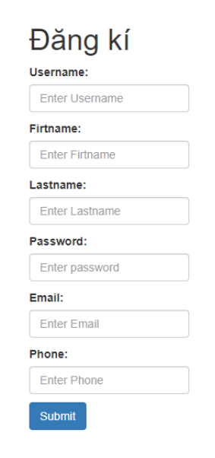

Trang đăng nhập.

Nếu chưa có tài khoản, khách hàng có thể nhấn vào link Tạo tài khoản.

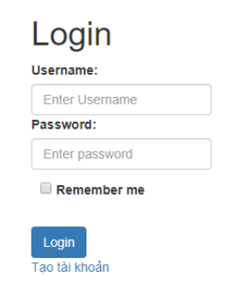

Trang sản phẩm.

Hiển thị giá và link dẫn tới trang đặt hàng nếu khách hàng quyết định mua.

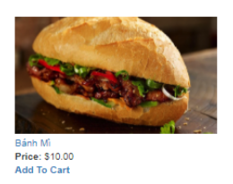

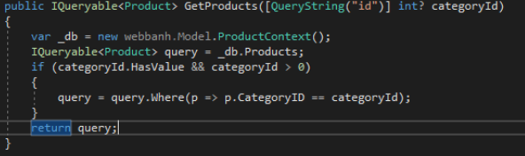

Chi tiết về sản phẩm.

Khách hàng có thể biết cụ thể giá cả và số lượng bánh hiện có.

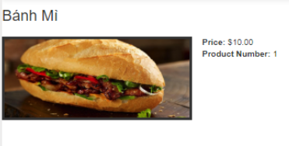

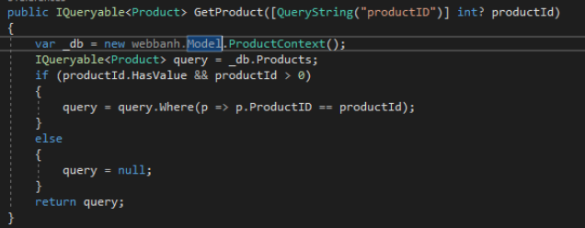

Giỏ hàng.

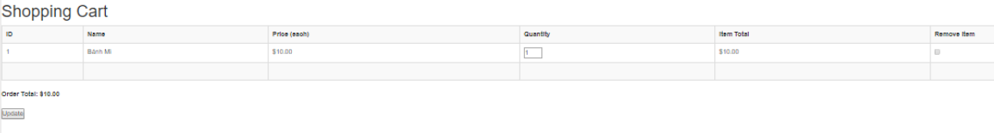

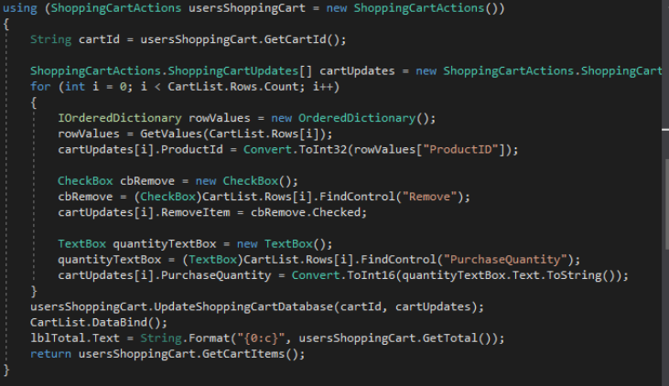

1. Tổng kết

Trong quá trình xây dựng ứng dụng không thể tránh khỏi những thiếu sót, vì vậy nhóm em rất mong sẽ nhận được ý kiến, chỉ ra những lỗi sai giúp chúng em tích lũy thêm kinh nghiệm để làm tốt hơn trong các bài tập sau này.

Nhóm em xin chân thành cảm ơn!